INDICAÇÃO Nº4588/2015

Sugere ao Poder Executivo Municipal fazer poda de árvore na Rua Do Cobre próximo do Posto de Saúde, do bairro Jd. Mollon.
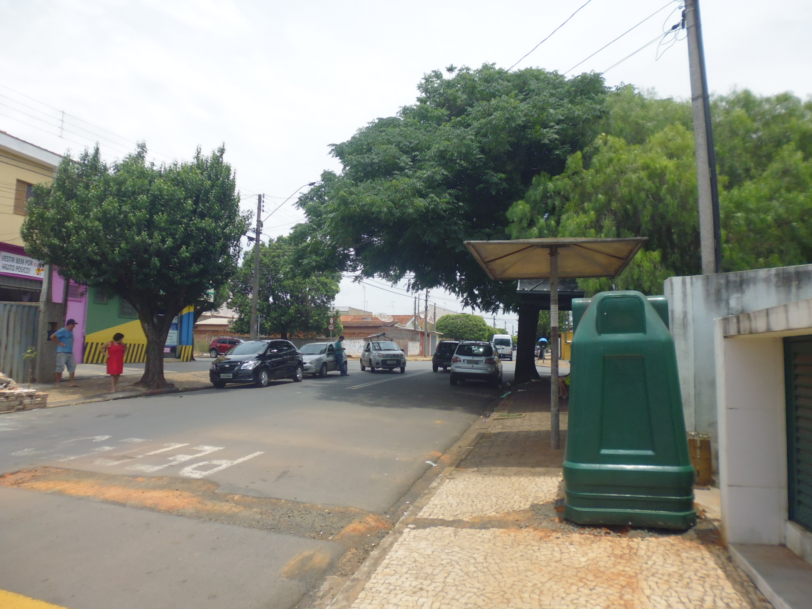

INDICA Ao Senhor Prefeito Municipal, na forma regimental, determinar ao setor competente que tome providências no sentido de fazer poda de árvore na Rua Do Cobre próximo do Posto de Saúde, do bairro Jd. Mollon.

Justificativa:

Conforme visita realizada, este vereador pode constatar que é necessário fazer a pode de árvore de grande porte, próximo ao posto de saúde do Mollon, pois a noite é muito perigoso os pedestres transitar pelo local.
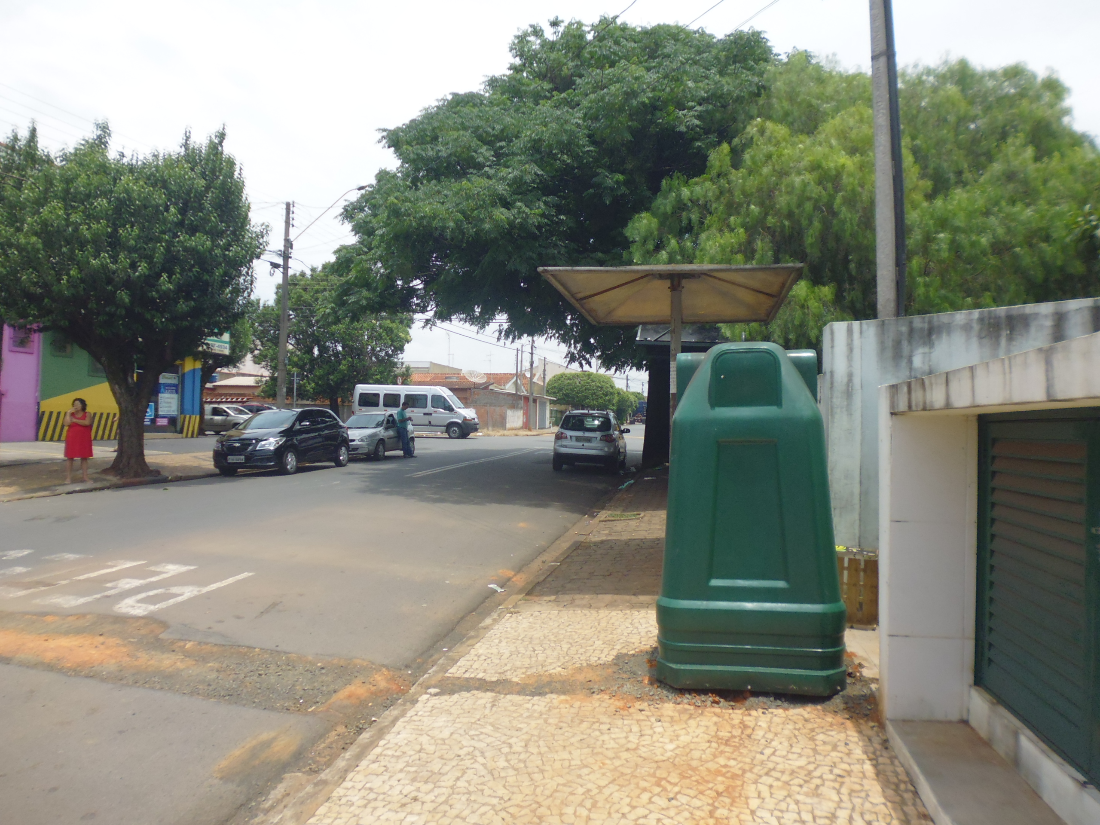

Plenário “Dr. Tancredo Neves”, em 19 de novembro de 2015.

ADEMIR DA SILVA

-Vereador-

